Question no 4.4

Date 09-08-2024

Question Find the sum of 1 + 2/2! + 3/3! + 4/4! + …. + n/n

\*\*\*\*\*\*\*\*\*\*\*\*\*\*\*\*\*\*\*\*\*\*\*\*\*\*\*\*\*\*\*\*\*\*\*\*\*\*\*\*\*\*\*\*\*\*\*\*\*\*\*\*\*\*\*\*\*\*\*\*\*\*\*\*\*\*\*\*\*\*\*\*\*\*\*\*\*\*\*\*\*

Author : Amal Biju

Roll no :5

Semester :1

Programme : Bsc CS(DA)

#include <stdio.h>

int main()

{

int n,i;

double sum=0.0,fact=1.0;

printf("enter a number:");

scanf("%d",&n);

for(i=1;i<=n;i++)

{

fact\*=i;

sum+=i/fact;

}

printf("The sum of the series=%f",sum);

return 0;

}

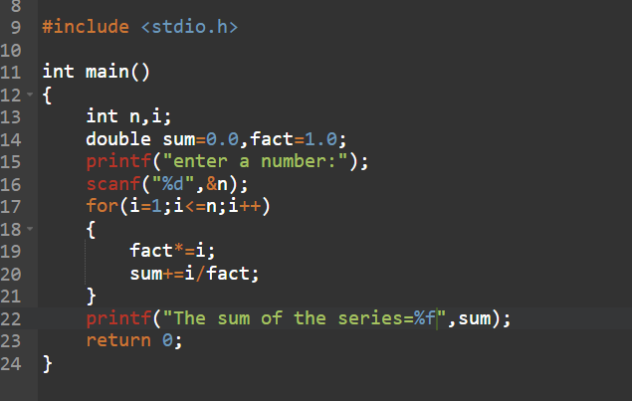

Output

